HAUPTWAHLKOMMISSION BEI DER WIRTSCHAFTSKAMMER SALZBURG
p.a. Abteilung Recht und Organe
Julius-Raab-Platz 1, 5027 Salzburg
V E R L A U T B A R U N G

Spartenkonferenz Gewerbe und Handwerk
Gemäß § 115 Abs. 2 Wirtschaftskammergesetz 1998 – WKG, BGBL I Nr. 120/2013 wird anstelle von KommR Simon Kornprobst
KommR Hans-Joachim Rieger, geb. 2.1.1962,
Loferer Bundesstraße 15, 5760 Saalfelden
aufgrund eines Ergänzungsvorschlages des Zustellungsbevollmächtigten der Wählergruppe „Wirtschaftsliste Salzburg (RfW) – parteifrei und unabhängig“ als Mitglied in die Spartenkonferenz Gewerbe und Handwerk als gewählt erklärt.
Salzburg, 20.9.2016
HAUPTWAHLKOMMISSION BEI DER WIRTSCHAFTSKAMMER SALZBURG
Der Vorsitzende:
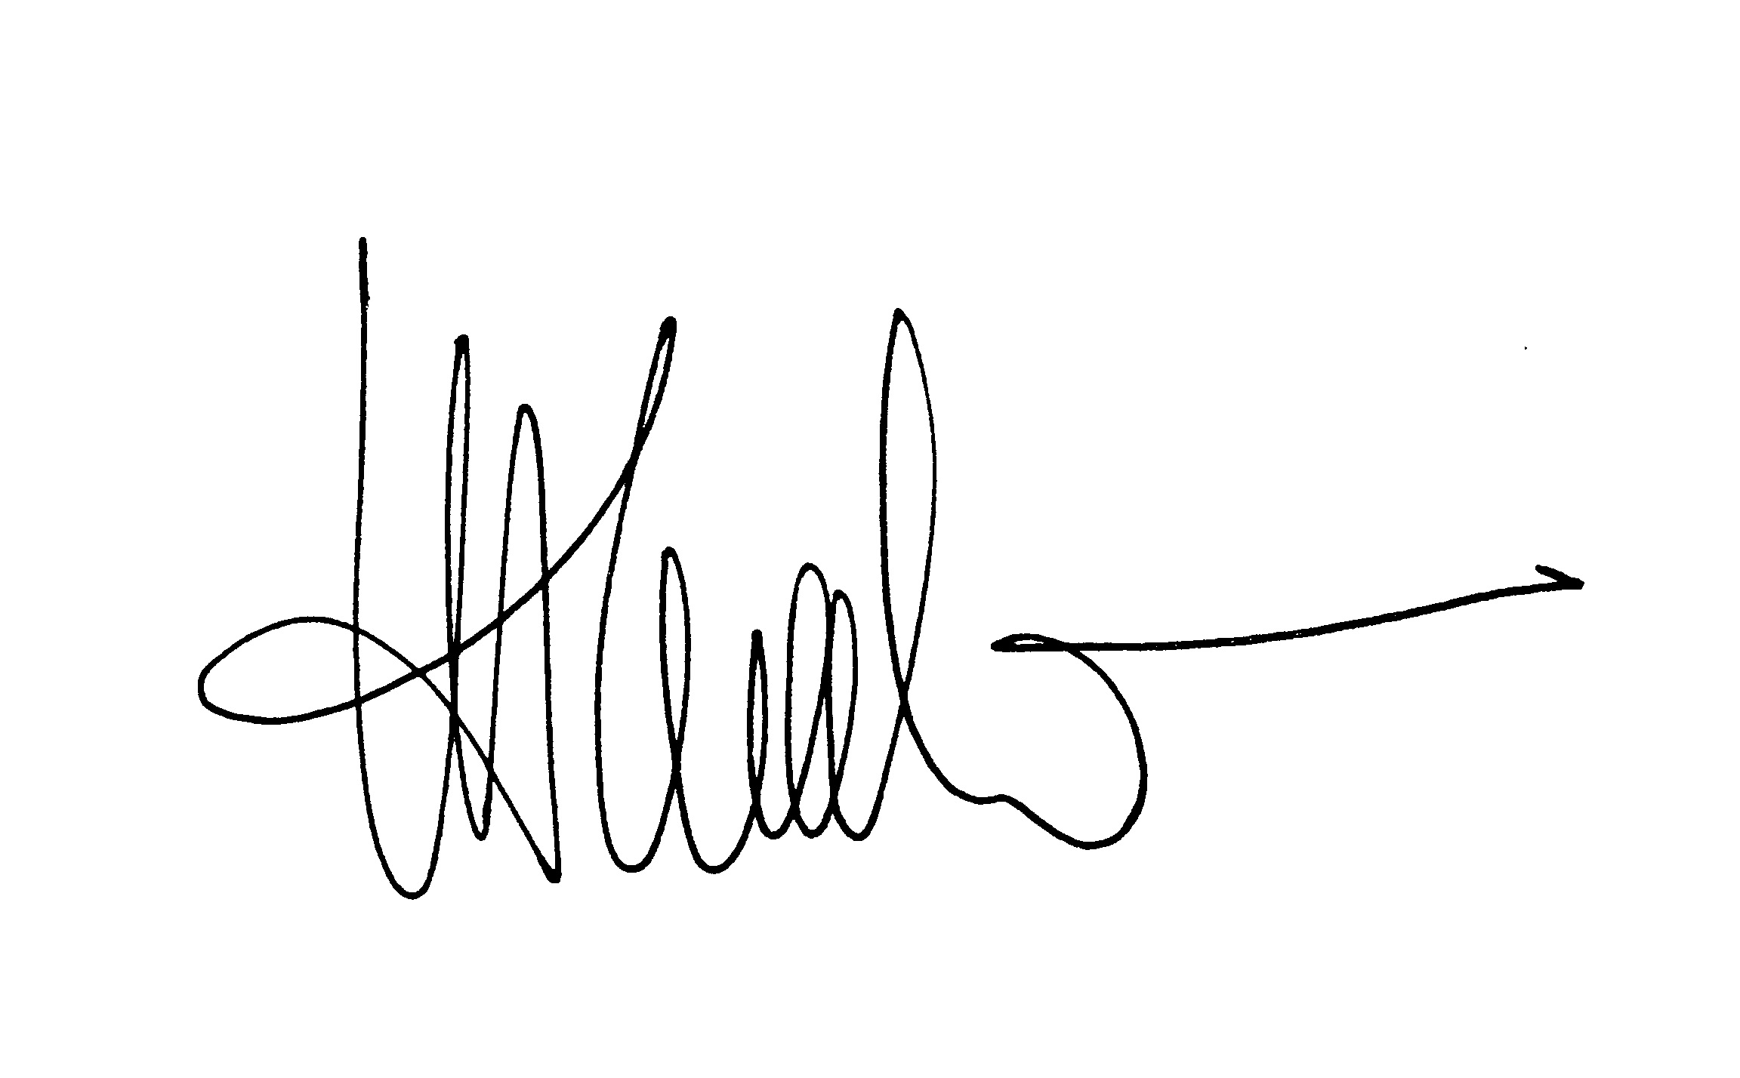
Hofrat Dr. Herfrid Hueber

Ergeht an:
RfW
Sparte Gewerbe und Handwerk
Hubert Mackner, Angela Kettl
Ing. Reinhard Span
Mag. Birgit Huber
HWK der WKO

